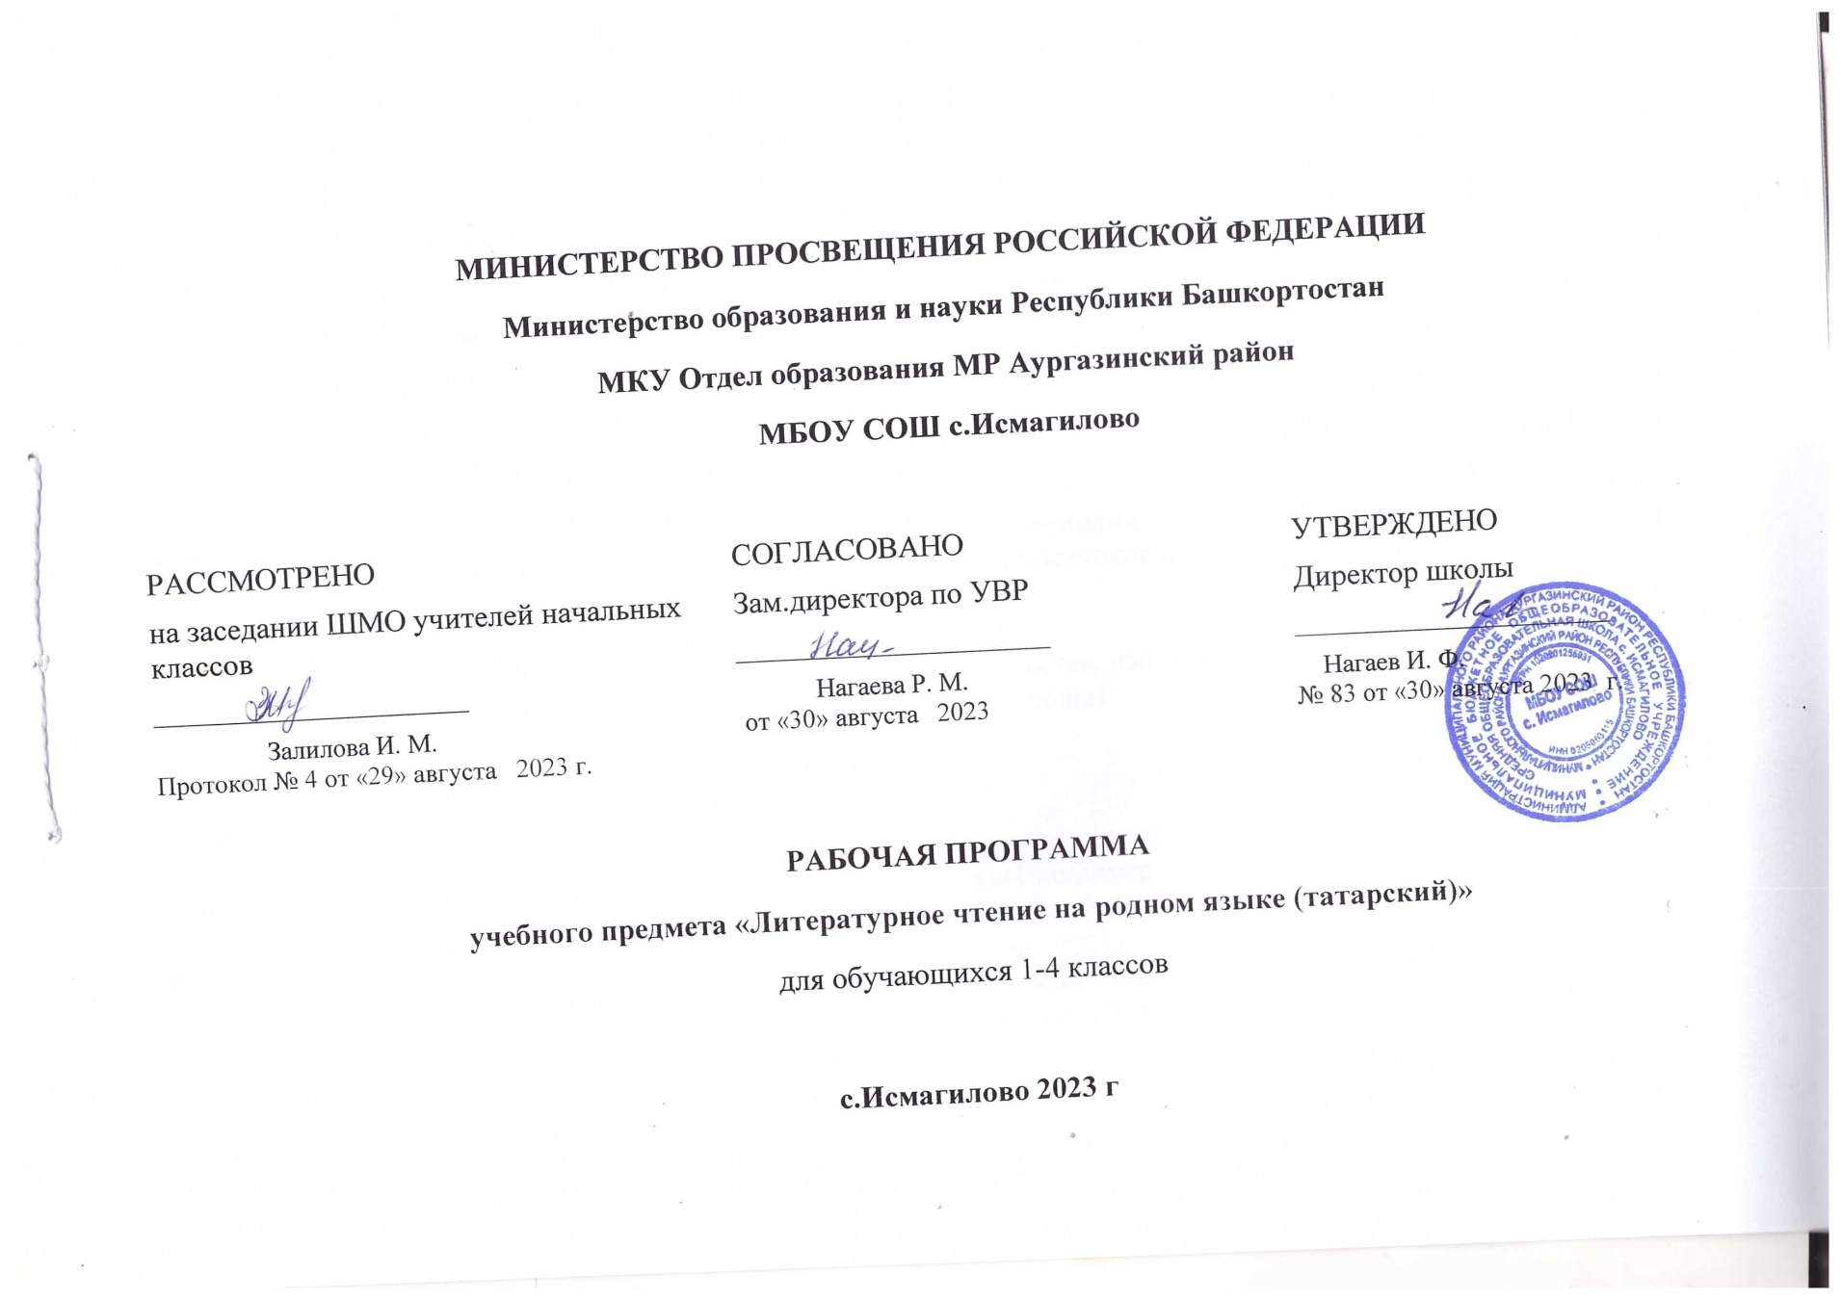

1.ПЛАНИРУЕМЫЕ РЕЗУЛЬТАТЫ ОСВОЕНИЯ ПРОГРАММЫ ПО ЛИТЕРАТУРНОМУ ЧТЕНИЮ

НА РОДНОМ ЯЗЫКЕ.

Рабочая программа по учебному предмету «Литературное чтение на родном языке (татарский)»обеспечивает достижение необходимых личностных, метапредметных, предметных результатов освоения курса, заложенных в ФГОС НОО.

Личностные результаты освоения курса:

*Чтение.*

положительное отношение и интерес к урокам чтения.

представление о добре и зле, общих нравственных категориях;

умение соотносить жизненные наблюдения с читательскими впечатлениями;

ориентация в нравственном содержании собственных поступков и поступков других людей;

умения оценивать свое отношение к учебе;

внимание к переживаниям других людей, чувство сопереживания;

эстетическое чувство на основе знакомства с разными видами искусства, наблюдений за природой. (внимательное и вдумчивое отношение к произведениям искусства, явлениям природы)

Метапредметныерезультаты освоения курса

*Чтение.*

выполнить учебные действия в устной и письменной форме;

самостоятельно оценивать правильность выполненных действия, внесения корректив;

планировать свои действия в соответствии с поставленной целью (например, участие в проектной деятельности)

Познавательные результаты освоения курса:

*Чтение.*

прогнозировать содержание произведения по его названию, ключевым словам;

самостоятельно находить значения отдельных слов в толковом словаре, помещённом в учебнике, в сносках к тексту;

сравнивать произведения и героев;

устанавливать причинно-следственные связи между поступками героев;

находить объяснение незнакомых слов в словаре;

находить нужные книги в библиотеке.

Коммуникативные результаты освоения курса:

*Чтение.*

работая в паре, высказывать свое мнение, выслушивать мнение партнёра;

задавать вопросы по тексту произведения;

сотрудничать с одноклассниками, участвуя в групповой деятельности (под руководством взрослого).

обсуждать героев литературных произведений: высказывать свое отношение, оценивать высказывание партнера, вырабатывать общую позицию;

аргументировать собственную позицию;

получать нужную информацию, задавая вопросы старшим; сопоставлять полученные ответы.

Предметные результаты освоения программного материала:

*Чтение.*обучающиеся научатся:

воспринимать на слух художественное произведение, определять произведенное им впечатление;

читать вслух осмысленно, передавая нужную интонацию;

пересказывать произведение кратко, выборочно, используя соответствующую лексику;

объяснять смысл названия произведения, связь его с содержанием;

вычленять фрагменты текста, нужные для ответа на поставленные вопросы;

объяснять действия персонажей;

делить произведения на части, озаглавливать их (под руководством учителя);

сравнивать героев разных произведений;

ставить вопросы к тексту.

создавать рассказ по циклу картинок;

рассказывать прочитанную сказку от лица персонажа по данному плану с помощью учителя;

выразительно читать стихотворение и фрагменты прозаического текста перед группой.

читать по ролям художественное произведение;

сочинять рассказы, загадки, сказки, продолжения прочитанных произведений;

придумывать иллюстрации к прочитанным произведениям;

создавать рассказ на заданную тему по личным впечатлениям;

участвовать в инсценировании произведений.

СОДЕРЖАНИЕ ПРОГРАММЫ

В 1 классе курс рассчитан -подготовительный (добуквенный ) период – 5 ч.

Знакомство с учебником. Предмет и слово. Слова, обозначающие предмет.Слова, обозначающие действие предмета

Слова, обозначающие признаки предметов .Речь. Слово и предложение. Количество слов в предложении. Слоги.

Звуки. Составление модели слов. Гласные и согласные звуки. Ударение.

Основной (букварный ) период – 20 ч.

Звук [а]. Буквы А, а. Звук [ә]. Буква Ә,ә. Звук [и]. Буквы И, и. Обозначение мягкости согласных звуков на письме буквой и.Звук [ы]. Буква Ы, ы. Звук [у]. Буквы У, у. Звук [ү].БуквыҮ,ү. Звуки [л], [л']. Буквы Л, л. Звуки [н], [н']. Буквы Н, н. Большая буква в именах людей и кличках животных. Звуки [т], [т]. Буквы Т, т. Большая буква в географических названиях. Звуки [с], [с']. Буквы С, с. Звуки [б], [б']. Буквы Б, б. Звуки [к], [к1]. Буквы К, к. Звуки [д], [д!]. Буквы Д, д. Звуки [р], [р']. Буквы Р,р. Буквы Е, е и Ё, ё. Буквы е и ё - показатели мягкости предшествующих согласных звуков. Звук [э]. Буквы Э, э. Звуки [м], [м1]. Буквы М, м. Звуки [г], [г']. Буквы Г, г. Звук [ч']. Буквы Ч, ч. Звук [ш]. Буквы Ш, ш. Звук [й]. Буквы Й, й. Звук [о]. Буквы О, о. Звуки [п], [п’]. Буквы П, п. Парные звонкие и глухие согласные звуки. Звуки [з], [з']. Буквы 3, з. Звук[ө]. Буквы Ө,ө.Йө-йө.Звук [ң]. Буквы Я, я. Звуки [в], [в']. Буквы В, в. Звуки [х], [х']. Буквы X, х. Буква ь. Мягкий знак -показатель мягкости предшествующих согласных звуков. Разделительный мягкий знак. Звуки [ф], [ф1]. Буквы Ф, ф. Звук [ж]. Буквы Ж, ж. Звук[җ].Буквы Җ,җ. Звук [ц]. Буквы Ц, и. Звук [ц]. Буквы Ц, и. Звук[һ]. Буквы Һ,һ. Звук[щ]. Буквы Щ,щ. Буква ъ (твердый и разделительный знак). Письмо буквы ъ. Алфавит.

Послебуквенный период – 8 ч.

Р. Корбан «Алифба» .Стихотворения башкирских поэтов. Сказки. Стихотворения Г. Тукая. МажитГафури.

Муса Джалиль . Речь. Текст. Предложение .Звуки и слова. Алфавит. Слова, которые пишутся с заглавной буквы. Гласные звуки. Согласные звуки. Слоги. Перенос слов. Буквы э-е. Правописание букв я, ю,е. Правописание буквы й. Правописание слов с буквой в. Правописание слов с буквой h.

*Татарское чтение 2 класс*

1.1 сентября- день Знаний ( 3 ч.)

Г.Тукай шигырләре, М. Гәлиев “ Сентябрь”, Дардмәндшигырләре.

2.«Родная земля, родной язык» (4 ч.)

Ш . Галиев “ Җирдә миңа ни кирәк”, Э Мукминова “ Туган телем”, Г.Галиев “ Ык нинди елга соң”,Ш.Галиев “ Балачак әтәчләре чакыра”

3. «Ходит Осень по полям!» (4 ч.)

Г.Тукай “ Көз”. Ш.Галиев “ Җимеш бакчасында”, М.Гафури “ Хушыгыз кыр казлары”. С. Сунчаляй “ Куңелсез көз”., К. Тахау “ Көзге урман”, Г Рахим “ Көз йөри”. З Нури “ Көзне көткәндә,

М. Джалиль” Бишек җыры”, И.Гази “ Синең әниең”,Р. Мингалим “ Канатларың булса”, М. Азметзянов “ Кирәк”, Г.Рәхим “Дүрт малай һәм дүрт әти”.

4. Я люблю свою семью». (3ч.)

М. Джалиль” Бишек җыры”, И.Гази “ Синең әниең”,Р. Мингалим “ Канатларың булса”, М. Азметзянов “ Кирәк”, Г.Рәхим “Дүрт малай һәм дүрт әти”.

5. Воспитанность- хорошее поведение(10)

Л.Шәех “ Унайсыйфатлар”. Х.Халиков “ Хәерлеиртә”, Л. Бикчантаева “ Өстәлянында”, З. Ахмерова “Әләкче”, КаюмНасыйри “Тәрбиякитабы”, Ф.Яруллин “Кояштагы тап”, З.Ахмеров «Шулай да булгалый», А.Ахметов «Ай – hай», Р.Валиева «Үсмәгәнәле», Р Ишмуратова «Яна чана», А.Шамов «Ипикадере»,

6. Не бойся, не трону(2ч.)

Р.Файзуллин «Кызыл китап», Г. Хасанов “ Куян”, Ш.Галиев “ Кеше урман кисә”

7. Самые нежные руки ( 2ч.)

Р. Миннуллин “ Әни кирәк”, С. Рахматуллин “ Дәү әни” , К. Булатова “Әниемнең кызы юк бит”, И. Туктар “Өлгер”

8. Спасибо, вам ветераны ( 1ч.)

Э. Мукминова “Моңсу бәйрәм”М. Магдиев “Дәү әти”

9. Устное народное творчество ( 1ч.)

Считалки, скороговорки, загадки, поговорки и пословицы

Санамышлар, тизәйткечләр, табышмаклар, әйтемнәр, мәкалләр.

10. Произведения известных писателей ( 3ч.)

Г. Тукай “ Туган авыл”, “Сөткә төшкән тычкан”, “Ай һәм кояш”

М.Гафури “Кыр казы”, “Балалар һәм китап”, Г. Ибрагимов “Кызыл чәчәкләр”, М. Җәлил “Имән”, “Чишмә”

Татарское чтение 3 класс

1.Родина. Родная земля. (6)

Г.Тукай « Туганавыл», Р.ФәйзуллинБердәнбер,Т. Миннуллин « Ватансүзе»,Н. Арсланов « Уз илем, уз республикам бар», Т. Миннуллин «Туган тел нигәкирәк?»,Р. Әхмәтжанов « Әнкәмтеле»,Г. Хусаинов «Хәтер»,А. Лиханов «Ике сүз».,Р. Байтимеров «Туганягым»

2.«Кто я?» (6)

А. Гыйләжев «Кеше» ,Г. Хусаинов « Шәхес. Граждан»,Х.Туфан «Дөньядаадәм»,Х. Туфан « Балаларhәманалар»,Т. Миннуллин «Әти» ,И. Туктар « Берилгизәр», Р. Гариф « Колаккаәйтелгенсүз», Р. Мингалим «Уйларгакирәк»,Г. Тукай « Ике юл

3.Природа и человек. (9).

Р. Мухаметшин « Авылуянды», Р. Гаташ « Әткәйгэ хат», Г. Тукай « Кошларга»,В. Бианки «Музыкант», Р. Мингалим « Әлләнәрсәбулды», Р. Тухватуллин « Тиенбеләнсөйләшү», Ф. Хөсни « Кырказлары», Ф. Шафигуллин “ Кырмыскатурындабалалар”, Г. Хасанов « Тауфыйклыяшьбүрелер», Н. Арсланов «Бичараэтязмышы»», М. Мәгадеев «Алай да чишмә бар әле».

4.Язык, культура поведения, этика. (8)

И. Крылов « Чикерткәбеләнкырмыска», И. Крылов “ Көзгебеләнмаймыл”, А. Пушкин «Алтын әтәчтурындаәкият», М. Лермонтов “ Бородино” ,« Нарат» , « Кыя», « Ташкын», И. Тургенев « Муму», Л. Толстой « Арысланбеләнэт», М. Горький « Мин ничекукыдым», В. Астафьев « Бойе», А. Гайдар «Кайнар таш»

5.Талантлив ты, человек!(1)

Р. Батулла « Бию җенекагылганегет»

6.Жили-были…(4)

Г.Тукай «Народное творчество»,Халыкәкияте « Башмак», Татар әкияте « Туры сөйләгән – котылган, ялганлаган- тотылган»,

Хакас әкияте “ Тылсымлы әтәч”, Татар әкияте « Юмарт белән саран»

*Татарское чтение 4 класс*

1. Лето и осень родных просторов – 5 ч.

М. Гафури «Ана теле»,И.Гази «Кояшартыннанкиткәнтургай»,Р. Миннуллин «Җәйнеңяшелаты»,Г.Исхакый «Идел буеныңкөзләрендә»,Э. Бикчәнтәева «Көз».

2. Устное народное творчество 3 ч.

Татар халыкавызижаты. Жырлар. Табышмаклар. Әкиятләр.

3. Произведения татарских писателей и поэтов – 12 ч.

Г. Тукай “Исемдәкалганнар”.Ф. Әмирхан “Ай өстендәгеЗөхрәкыз.”К.ТинчуринОчрашу.Ш.КамалКурайтавышы.Г. ИбрахимовЯзбашы.

Х. Такташ Кыш жыры.Ш. МаннурӘткемӘнкемнеңтеле.М. Джалиль «Бакчачы».И. Гази Сиртмәкойрык.Г.Баширов “ЯзгыСабантуйлар”.Ә. Еники «Матурлык».Н. ИсәнбетХужаНасертдин .

4. Зима и весна в родном краю – 3 ч.

Н. ДумавиБеренчекар.,В. Нуруллин «Буреләр, үгезһәм без», Г. ИбрахимовЯзбашы.

5. Произведения зарубежных писателей – 3 ч.

Я. Гримм, В.Гримм Кызыл Калфак., Г.Х. Андерсен Патшанынянакиеме,М. Твен Том Сойермажаралары.

6. Поэтическая страница-3 ч.

УтызИмәни “Замангакерүтурында”,ДэрдемэндАчылды, кар эреп, таулар ,тугайлар..., Ф. Карим «Гармунтурында»

7. Писатели – детям – 5 ч.

К. НасыйриЭбугалисина., А.Алиш «СертотмасУрдэк».,Ш.Галиев «Ин беренчесуз».,М. Юныс «Мисырпирамидалары».,Ф. Яруллин «Туганягыкирэккешегэ».